揭秘离谱骗局：项目方雇佣水军冒充名人兜售加密货币

作者：Ryan S. Gladwin, Decrypt

编译：Felix, PANews

据称一家营养补充剂公司雇佣了一群网络水军，让他们冒充名人，欺骗投资者，并兜售其代币。这个计划在一段时间内奏效，但后来被拆穿。

Insane Labz是一家总部位于阿肯色州的补品公司，在MMA（综合格斗）和Barstool Sports界享有盛誉，也是Gary Vaynerchuk创业指导计划的前客户。Insane Labz于5月推出了LABZ代币，在其路线图中，该项目承诺与“经过审查的名人”合作。但是该项目鼓励水军冒充名人，如UFC总裁Dana White、MMA传奇人物Nate Diaz和社交媒体人物Hasbulla，并在项目的Telegram群组中大肆宣传LABZ代币。

这一骗局帮助LABZ代币的市值从300万美元飙升至巅峰时期的1500万美元。该代币如今几乎一文不值，跌幅超过90%。但在此之前，这些明显的骗局欺骗了一些不太识货的投资者买入。

Decrypt和区块链分析公司Bubblemaps审查的区块链数据显示，与Insane Labz团队相关的加密钱包向这群喷子支付了一小笔费用，每人155美元的Solana。

“我们只是为了开个玩笑，但结果有点失控，”其中一位假冒者表示。

### "Hasbulla" 加入聊天

5月16日，第一位假名人“TheOfficialHasbulla”加入了 Insane Labz Telegram 聊天室。该帐户似乎属于Hasbulla Magomedovich Magomedov，Hasbulla是一名患有侏儒症的网红，在Instagram上拥有800万粉丝。真正的Magomedov不会说英语，因此假冒的网红只能通过谷歌翻译和GIF进行交流。

尽管如此，一些用户在聊天中质疑他是不是真的。Insane Labz Telegram群组的管理者对此含糊其辞。“也许他是真的，”Insane Labz在Telegram群组中回复道。

用户立即对此做出了反应。

Insane Labz代币在12小时内上涨了115%。当时，与该公司关联的钱包尚未向假Hasbulla付款。在此期间，与Insane Labz关联的两个钱包出售了价值约12,450美元的LABZ代币，同时还购买了更多代币。

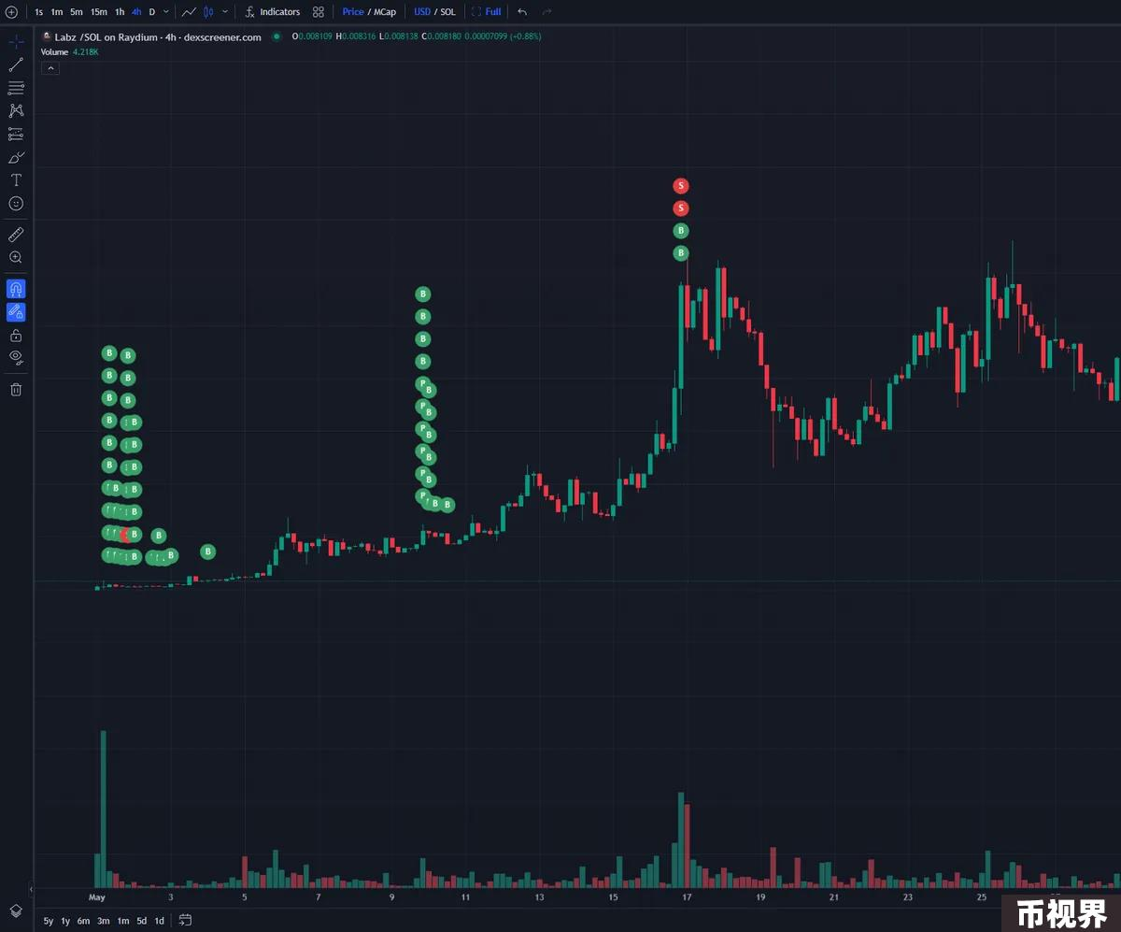

LABZ的最大单笔销售发生在三天后的5月19日，当时代币的价格虽然已经过了峰值，但仍在高位。一位身份不明的鲸鱼抛售了价值超7万美元的代币，在代币发布当天购买LABZ后获利约6.8万美元。

Hasbulla假冒者表示，他的朋友在接下来的两周内加入了该小组：假的终极格斗冠军赛（UFC）总裁Dana White，以及假的UFC拳手Nate Diaz。

Nate Diaz假冒者解释说，假的Hasbulla经常加入一些群组，假装自己是著名的达吉斯坦人。“然后当我们看到Insane Labz对Hasbulla加入聊天的疯狂反应时，我们想换个方式，投入到玩笑中，”他说。

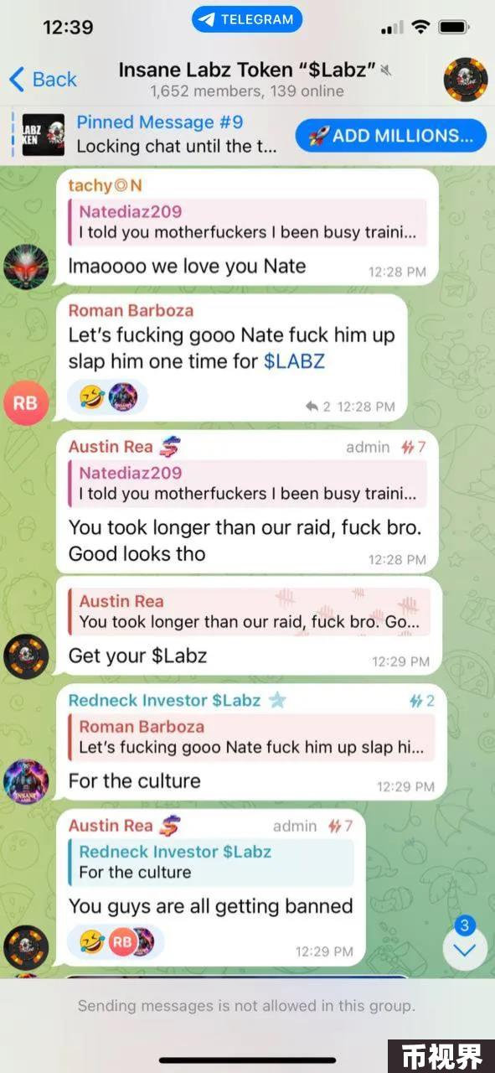

Hasbulla的业务经理Justin Ozuna表示，“Hasbulla不知道这家公司或它的代币”。Justin Ozuna帮助Hasbulla与UFC签订了5年的推广合同。“我高度怀疑Dana White和Nate Diaz的情况也是如此。”

另一位LABZ代币投资者表示，该项目不仅鼓励假冒者，而且“大力推崇这种玩笑”。Insane Labz“用名人的脸制作了LABZ代币表情包，每当名人发布聊天内容时，都会大肆宣传”。Insane Labz首席执行官Dustin Lebleu甚至假装与真正的Dana White就该项目进行了FaceTime聊天。

“代币的创始人发布了他与‘Dana White’的FaceTime聊天，询问‘Dana’是否有聊天截图”。Telegram聊天室的成员（包括一些假冒者和个人投资者）都表示他们认为是Dustin Lebleu在管理该账户。

这位投资者说：“他后来发布了一张我认为是经过处理的FaceTime聊天照片”，并提供了Insane Labz Telegram群组的照片截图。

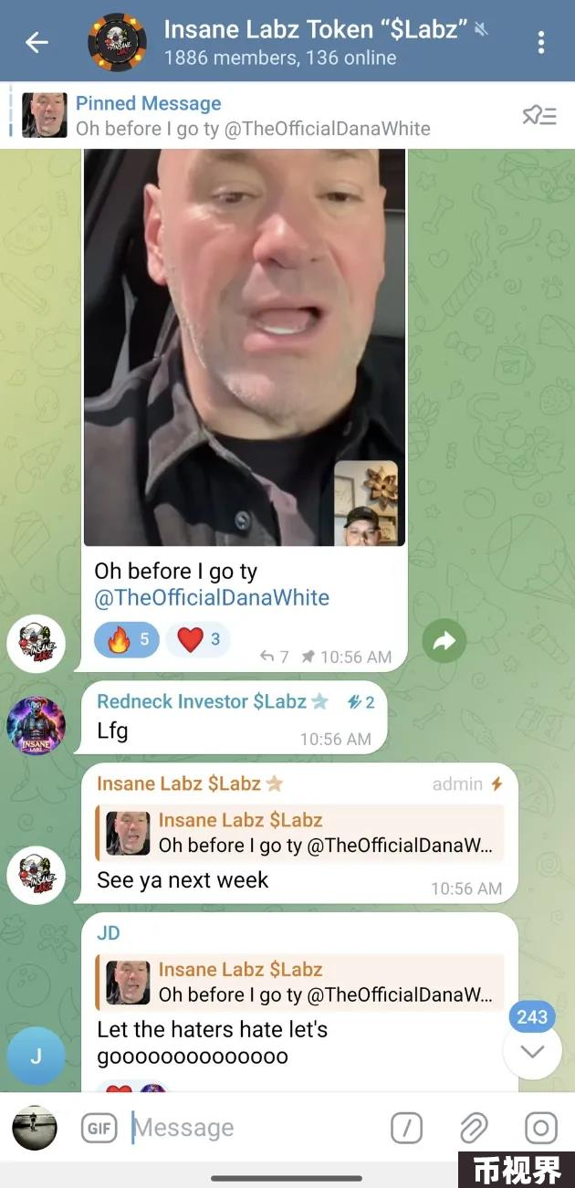

5月28日，假冒的Dana White告诉官方Insane Labz Telegram群，他计划赠送四张即将举行的UFC赛事门票。Insane Labz团队顺势而为，并在Twitter上宣传了此次赠送活动。LABZ代币因此上涨了17%，正是在这时，Labz团队联系了假冒的White，提出要付款，以继续实施这一骗局。

假冒者声称，官方 Insane Labz 账户联系了假冒的 Dana White，并提出向这位“恶棍”和他的朋友付款，让他们继续在 Telegram 聊天中发送消息。最终，他们达成协议，每周支付 1 个 Solana（约 155 美元）。

数据公司 Bubblemaps 发现，向假冒者发送 1 个 SOL（150 美元）的支付钱包之一与最初创建 LABZ 代币的钱包之间存在联系。钱包 DvFne1 向钱包 CLrC8m 发送了 150 SOL（2.4万美元），该钱包后来向冒名顶替者支付了总计 3 SOL（459 美元）。原始 DvFne1 钱包还为铸造 LABZ 代币的地址 FtfPXX 提供资金。

Bubblemaps首席调查员Thomas Perrin表示：“我们可以假设中心钱包（DvFne1）是一个团队钱包，因为它是第一个为FtfPXX提供资金的钱包，而 FtfPXX是铸造钱包”。“因此，支付钱包与团队钱包密切相关。”

Thomas Perrin还声称，付款方式（即通过多个不同的钱包发送资金）很可疑。“为什么不使用带有营销标签的钱包？”

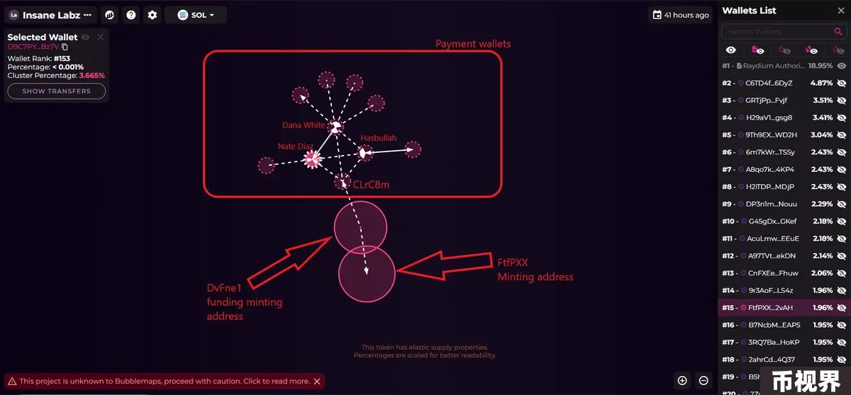

此外还审查了假冒者提供的Telegram截图，他们称这些截图显示Labz团队正在协调付款并在付款时提供付款交易链接。

### “整件事都是欺诈”

在接下来的一个月里，总共有15个SOL被发送到假冒者的钱包里，他们声称这些钱包是由Insane Labz发送的。与此同时，LABZ代币投资者都被误导名人代言是真实的。

Insane Labz一投资者：“我意识到整件事都是欺诈。”

假冒者和Insane Labz之间的对话清楚地表明，该项目积极鼓励这种欺骗行为。根据模仿者提供的截图，在另一个名为“Labz UFC炒作群”的电报群中，Insane Labz账户的运营者与假名人开玩笑。

假Nate Diaz在私聊中写道：“我还以为真的Nate现在会疯掉哈哈”。Labz账号回复道：“哈哈哈，你才是真正的Nate……”

最明显的造假行为是Hasbulla，他不会说英语，但假冒者在聊天中说得很流利。截图显示，有一次，这名Hasbulla假冒者表示，他会尝试找到Hasbulla文本转语音的AI来创建语音笔记。

Labz账户回应道：“那太恶心了。”

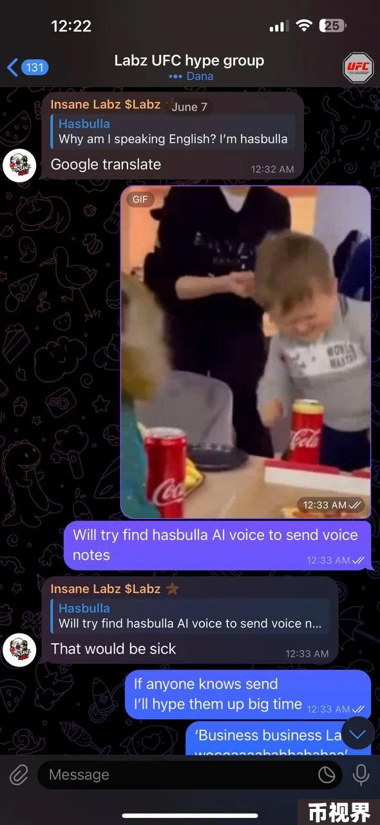

这些假名人表示，他们的Telegram收件箱被数百条粉丝的信息和电话淹没，他们想要证明他们是真实的。

一位LABZ代币投资者表示：“我发现整个事情都是欺诈行为，创始人完全知道这些人不是真正的Dana White等人，而是利用他们的名人效应来抬高代币价格。”“我当时卖掉了我的代币并离开了该群组。”

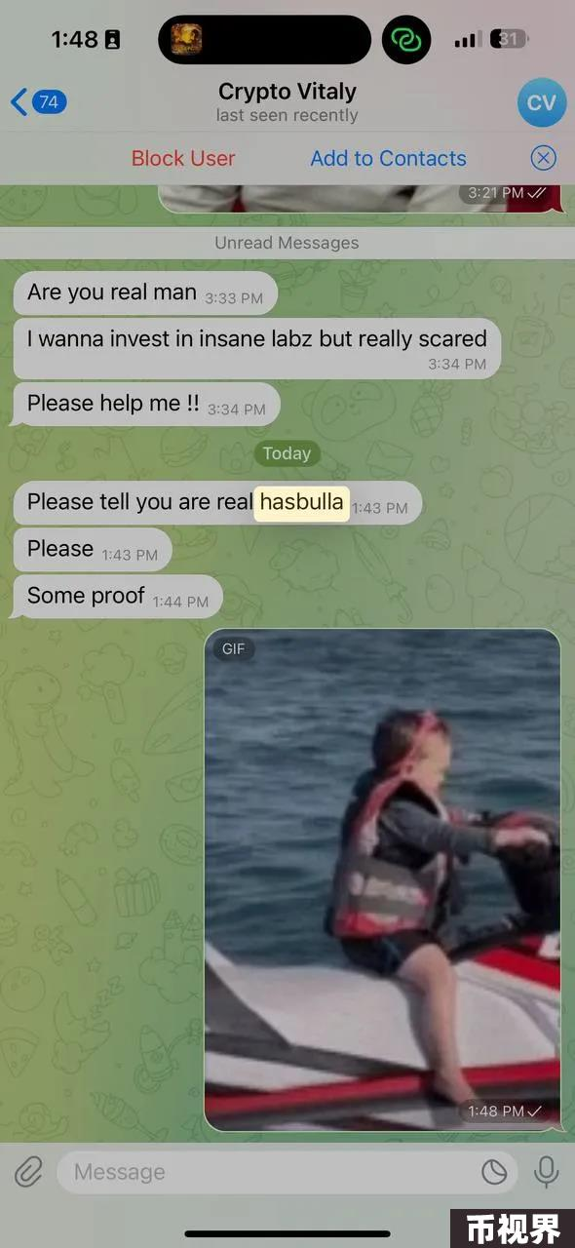

LABZ 代币投资者会定期向这些喷子发送消息，询问他们是否真实

### 东窗事发

最终，炒作逐渐平息，代币价格下跌。作为应对，假冒者声称Labz团队问他们是否可以添加Nickelback的主唱Chad Kroeger。他们同意了。

在6月27日添加了一个虚假的Kroeger账户后，代币上涨了17%。但这只是昙花一现。该代币在接下来的两周内下跌了74%。假明星和Insane Labz之间的沟通开始中断。

在有人加入Labz群聊并给“Dana White”发消息后，Insane Labz团队指示假名人停止发言。当晚，Telegram聊天被删除。Insane Labz在其官方X账户上声称，该群已被删除，因为他们收到了死亡威胁。

现在一切都结束了，这些恶搞者们表示，他们对于冒充名人并没有感到不好意思。

假Hasbulla表示：“多年来我一直使用这个昵称，并且出现在数百个Telegram群中——从来没有人跟我如此玩过”。“任何有点脑子的人都能知道这是一个 Telegram昵称而已。”

在进军加密货币之前，总部位于阿肯色州的Insane Labz成立于2014年，以其运动粉剂而闻名。根据Zoominfo数据，其产品在亚马逊和沃尔玛等在线零售商处销售，该公司每年的收入约为1520万美元。

该公司创始人兼首席执行官Dustin Lebleu是VaynorMentors的客户，VaynorMentors是一家初创咨询服务公司，由著名企业家Gary Vaynerchuk（更为人熟知的名字是Gary Vee）经营。

Gary Vaynerchuk在2019年的一篇博客文章中对Dustin Lebleu大加赞赏，但随后这篇博客文章就被删除了。

Gary Vaynerchuk的一位代表表示：“Gary本周与家人外出，但我们可以确认，自2018年短暂的咨询合作以来，Gary/VaynerX与Insane Labz之间没有任何官方关联或代言”。

相关阅读：最大跌幅达99.98%，名人币变“冥币”？